Unit 4

Exercise - Install MongoDB

Install MongoDB
Тут я встановлю MongoDB всього за кілька команд. Я працюватиму через з'єднання SSH до Ubuntu VM, яку я створив у попередньому розділі. Спочатку я переконаюся, що всі поточні пакети оновлені:
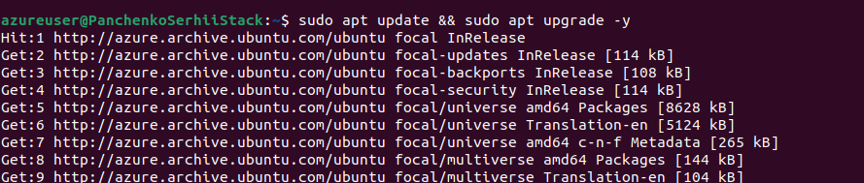
Встановлю пакет MongoDB:
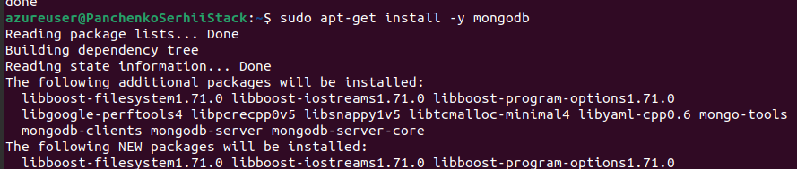
Після завершення інсталяції служба автоматично повинна запуститися. Давайте підтвердимо це, виконавши наступну команду:
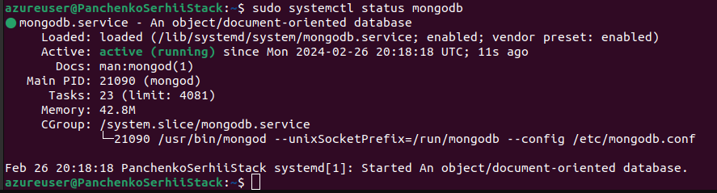

Виконаю mongod --version, щоб перевірити встановлення.

